
PRESSINFORMATION GOBOLED 7-Pro, en kraftfull projektor
12 februari 2019. med stora möjligheter
______________________________________________________________
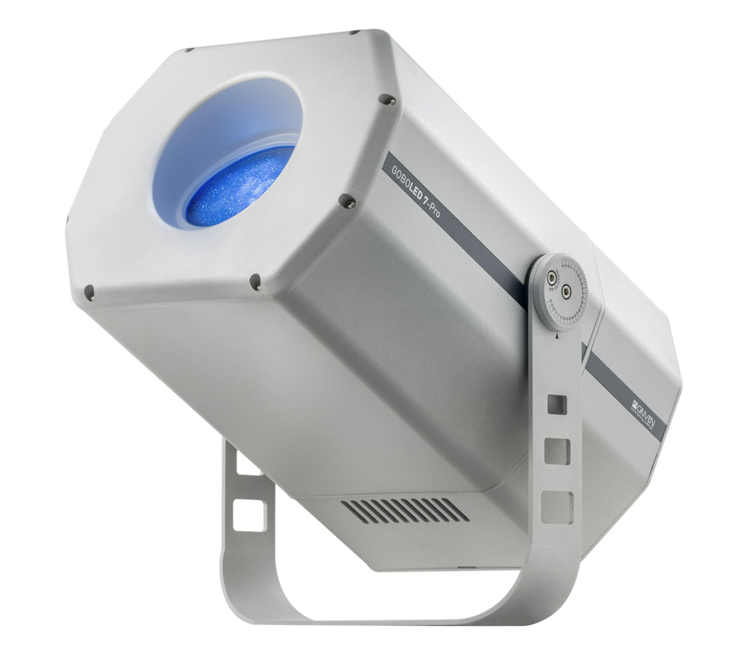
En extrem Gobostrålkastare för utomhusbruk.
- 3 olika spridningsvinklar
- mjuk dimkurva från 0-100%
- motoriserad fokusering
- 8st färger samt vit
- 7st roterande Gobos
- 4st fasta Gobos
- 3-fasetts prisma
- 8-fasetts prisma
- mixade färgeffekter
- Pulseffekt
- 3D effekt
- Animationseffekter
Ladda hem högupplösta bilder och text från MyNewsDesk
______________________________________________________________
För mer information, kontakta:
Johannes Larsson, VD, 08-440 85 45, johannes@foxbelysning.se eller Jesper Nörthen, produktchef, 070-323 08 93, jesper@foxbelysning.se

